Unbestimmes Integral, Stammfunktion
Ein unbestimmes Integral hat keine unmittelbaren Zahlenwert. Vielmehr gilt folgenden Zusammenhang:
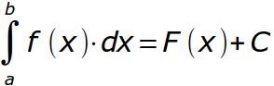
Und der umgekehrte Zusammenhang:
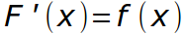

⇒ Weitere Informationen zum oben beschriebenen Thema finden Sie hier:
Buch | Verlag | Auflage | Druck | Seiten
Mathematik Technik Fachhochschulreife | Cornelsen | 1. Auflage | 1. Druck 2014 | 209 - 211
Mathematik Technik Fachhochschulreife | Cornelsen | 1. Auflage | 2. Druck 2015

